Koordinatensysteme in Deutschland

Einleitung
Beim Erstellen einer neuen MIKE URBAN-Datenbank muss man das Koordinatensystem festlegen. Ziel ist die lagerichtige Darstellung von Hintergrunddaten innerhalb von MIKE URBAN, oder die lagerichtige Darstellung des MIKE URBAN-Modells in ArcMap, zum Beispiel mit webbasierten Basiskarten.

UTM-Koordinatensystem
In Deutschland wird zur Zeit auf das UTM-Koordinatensysteme umgestellt. In Deutschland sind zwei Meridianstreifen in Verwendung:
Bezeichnung in ArcGIS | WKID | Zentralmeridian | False Easting
ETRS 1989 UTM Zone 32N | EPSG:25832 | 9° | 500.000
ETRS 1989 UTM Zone 33N | EPSG:25833 | 15° | 500.000
Damit man beim Blick auf den Rechtswert gleich erkennt, in welchem Streifen man sich befindet, wird manchmal das False Easting, eine Additionskonstante, erhöht:
Bezeichnung in ArcGIS | WKID | Zentralmeridian | False Easting
ETRS 1989 UTM Zone 32N 7stellen | ESRI:102328 | 9° | 2.500.000
ETRS 1989 UTM Zone 33N 7stellen | ESRI:102359 | 15° | 3.500.000
ETRS 1989 UTM Zone 32N 8stellen | ESRI:102329 | 9° | 32.500.000
ETRS 1989 UTM Zone 33N 8stellen | ESRI:102360 | 15° | 33.500.000

Gauß-Krüger-System
Das bisherige Gauß-Krüger-System ist aber noch recht verbreitet. Es bezieht sich auf fünf Meridianstreifen. Zur Kennzeichnung des Meridianstreifens wird stets ein erhöhtes False Easting verwendet:
Bezeichnung in ArcGIS | WKID | Zentralmeridian | False Easting
DHDN 3-Degree Gauss Zone 2 | EPSG:31466 | 6° | 2.500.000
DHDN 3-Degree Gauss Zone 3 | EPSG:31467 | 9° | 3.500.000
DHDN 3-Degree Gauss Zone 4 | EPSG:31468 | 12° | 4.500.000
DHDN 3-Degree Gauss Zone 5 | EPSG:31469 | 15° | 5.500.000
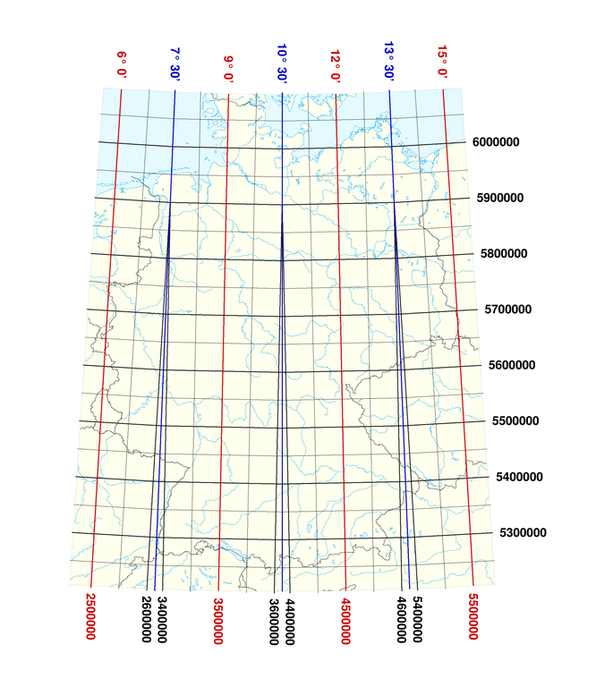
Grafik: BerndH, Lizenz: CC BY-SA 3.0 DE

